MUNȚII CARPAȚI

Munții Carpați se întind pe teritoriile mai multor țări europene. Mai mult de jumătate din lungimea acestui lanț muntos se află în România. În țara noastr, Munții Carpați ocupă o pozișie centrală formând un arc în jurul Depresiunii Colinare a Transilvaniei. Spre exterior, Carpații sunt mărginiți de Subcarpați, de Dealurile de Vest, de Podișul Mehedinți și de Podișul Moldovei.
Munții Carpați sunt alcătuiți din trei ramuri principale, numite în funcție de poziția lor față de Depresiunea Colinară a Transilvaniei: Carpații Orientali (la est), Carpații Meridionali (la sud) și Carpații Occidentali (la vest).
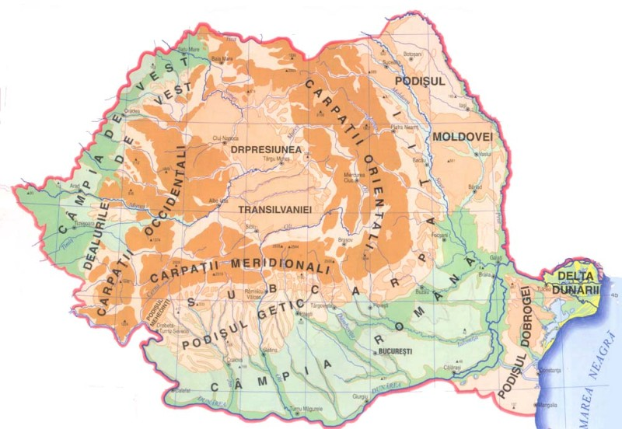
Figura 1 – Harta unităților de relief (https://elearning.masterprof.ro/lectiile/geografie/lectie_07/Muntii_Carpati_harta_b.jpg)

Cea mai mare parte a Carpaților, aproximativ 51%, se află pe teritoriul țării noastre.

Carpații sunt munți de înălțime mejlocie, puține vârfuri depășind 2 500 m. Vârful Moldoveanu, cel mai înalt vârf din țara noastră, măsoară 2 544 m.
Cea mai mare parte a Munților Carpați s-a format cu milioane de ani în urmă, prin încrețirea și ridicarea straturilor de roci care alcătuiesc suprafața Pământului. Munții Carpați sunt alcătuiți din roci variate, pe care apele și vânturile le modelează încet.
Munții Carpați au o înfățișare pitorească, datorită culmilor uneori rotunjite, vârfurilor stâncoase, depresiunilor și văilor abrupte. Traversarea munților se face de-a lungul văilor, prin trecători. În unele zone, râurile și-au croit văi adânci și înguste, numite chei. Apele subterane au săpat peșteri renumite.
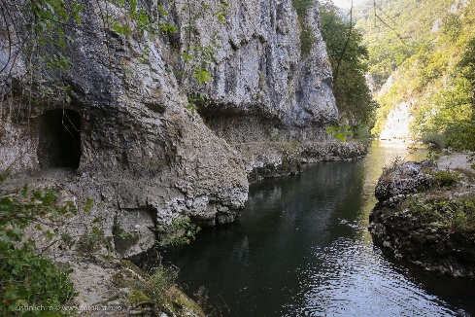

Figura 2 – Cheile Nerei (https://ro.thechillinbear.com/wp-content/uploads/2022/08/IMG_0418.jpeg)

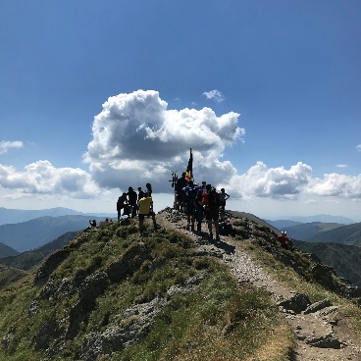

Figura 3 – Vârful Moldovanu (https://www.hoinarind-prin-romania.fotoiustin.ro/wp-content/uploads/2020/05/Cheile_Nerei_34.jpg)

- CARPAȚII ORIENTALI
- Carpații Orientali se întind de la granița de nord a țării până la valea Râului
- Prahova.
- Carpații Orientali sunt alcătuți din șiruri de munți despărțite prin depresiuni. În șirul de vest sunt mai mulți vulcani, în șirurile central și estic sunt munți de încrețire.
- Carpații Orientali au cea mai mare înălțime (2 303 m) în Munții Rodnei.
- Carpații Orientali sunt împărțiți în trei grupe: Grupa Nordică, Grupa Centrală și Grupa Sudică.

Călător prin țara mea
- Parcul Național din Munții Rodnei protejează 6 500 de specii de plante și animale, fiind astfel pe locul doi în România, după Delta Dunării.
- Cascada Cailor este cea mai înaltă cascadă din România, având o înălțime de 100 m.
- Cheile Bicazului sunt foarte vizitate de numeroși turiști, atrși de farmecul și sălbăticia drumului săpat de apele râului în Munții Hășmașului.

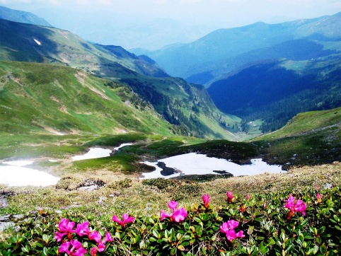
Figura 4 - Parcul Național din Munții Rodnei (https://lataifas.ro/lataifas.ro/wp-content/uploads/2014/09/muntii-rodnei-1024x768.jpg)

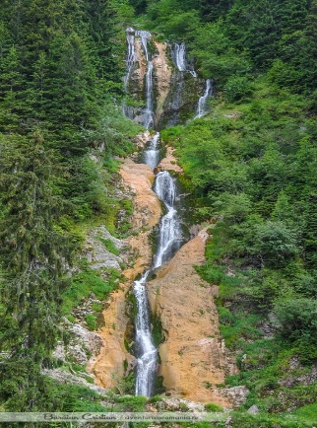

Figura 5 – Cascada Cailor
(https://aventurainromania.ro/wp-content/uploads/2017/07/Cascada-Cailor.jpg)

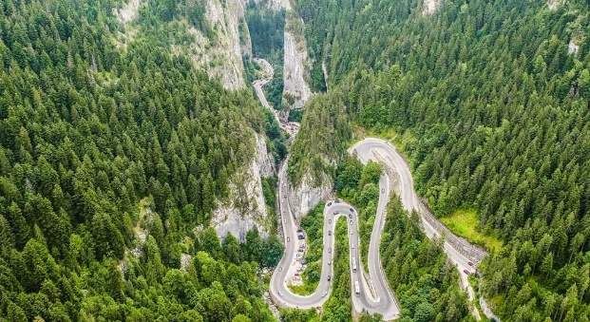

Figura 6 – Cheile Bicazului (https://comunabicazuardelean.ro/wp-content/uploads/2022/05/cheile-bicazului-1024x559.jpg)

- CARPAȚII MERIDIONALI
- Carpații Meridionali se întind între Valea Prahovei, la est și văile râurilor Timiș și Cerna, la vest. Sunt munți de încrețire, alcătuiți din roci foarte tari și, pentru că au mai puține văi și depresiuni, sunt mai greu de traversat decât ceilalți munți.
- Carpații Meridionali sunt alcătuiți din patru grupe de munți, separate prin văi înguste și depresiuni mici: Grupa Bucegi, Grupa Făgăraș (în care se află Vârful Moldoveanu), Grupa Parâng și Grupa Retezat.

Călător prin țara mea
- Transalpina, cea mai înaltă șosea din România, urcă până la peste 2 000 m și este considerat unul dintre cele mai frumoase drumuri de munte din lume.
- Pe culmea Munților Bucegi se află Sfinxul și Babele, stânci cu forme ciudate, săpate în roci de vânturi și ploi.
- Lacul Vidraru, amenajat pe râul Argeș, este cel mai vizitat lac artificial din țara noastră.
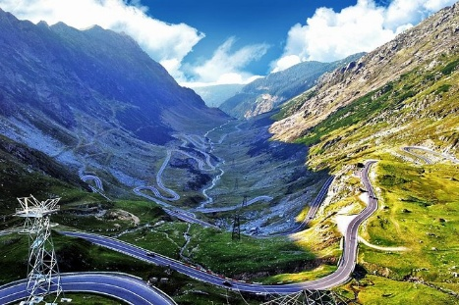

Figura 8 – Transalpina (https://media-cdn.tripadvisor.com/media/attractions-splice-spp-674x446/06/70/66/71.jpg)

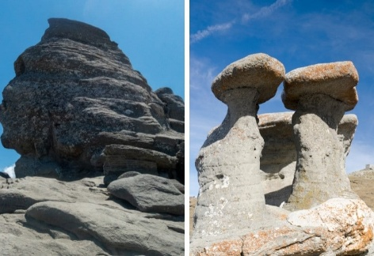

Figura 9 – Sfinxul și Babele (https://expatcenter.ro/wp-content/uploads/2022/03/legends-from-Romanian-Carpathians.jpg)
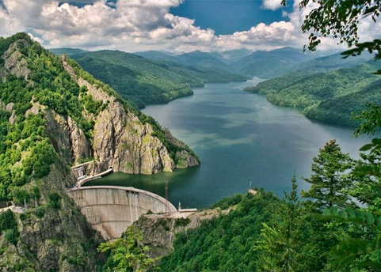

Figura 10 – Lacul Vidraru (https://transfagarasan.travel/ghid/wp-content/uploads/2023/03/barajul-vidraru.jpg)

- CARPAȚII OCCIDENTALI
- Carpații Occidentali se întind între Valea Dunării, la sud, și Valea Barcăului, la nord. Munții sunt alcătuiți din roci variate, au culmi rotunjite și sunt despărțiți prin văi și depresiuni largi.
- Prin comparație cu celelalte ramuri carpatice, Carpații Occidentali au cele mai mici înălțimi, cel mai înalt fiind Vârful Bihor (1 849 m).
- Carpații Occidentali sunt alcătuiți din trei grupe: Munții Banatului, Munții Poiana Ruscă și Munții Apuseni.

Călător prin țara mea
- Munții Poiana Ruscă au cele mai bogate zăcăminte de fier și marmură din țara noastră.
- În Carpații Occidentali se află numeroase peșteri. Cea mai cunoscută este Peștera Scărișoara din Munții Bihor, care adăpostește de mii de ani un ghețar subteran.
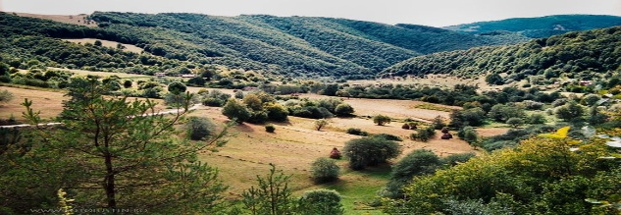
- În sudul Munților Banatului, se află Defileul Porțile de Fier. Valea îngustă cu versanți drepți, săpată în rocile munților de către apele Dunării, easte cel mai lung defileu din Europa.

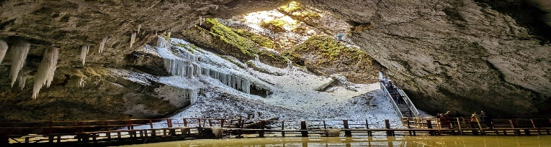
Figura 11 – Munții Poiana Ruscă (https://i.pinimg.com/736x/2c/a7/22/2ca722a19ccc890771cb9c8c68f31537.jpg)

Figura 12 – Peștera Scărișoara (https://avraamtravel.ro/wp-content/uploads/2021/03/1654549335_pestera-ghetarul-de-la-scarisoara_08.jpg)
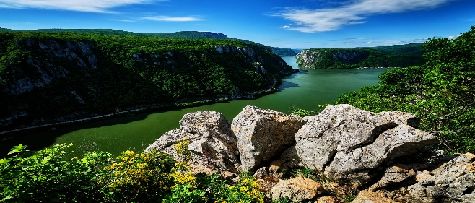
Figura 13 – Defileul Porțile de Fier (https://www.infinitravel.ro/wp-content/uploads/2021/05/SSB6278.jpg)

RESURSĂ EDUCAȚIONALĂ DESCHISĂ:

https://youtu.be/ryEnLZzn2FA?si=53yXq3fn-qYzzm4T 

RESURSE

- https://digital.educred.ro/red-din-cred/red-primar
- https://manuale.edu.ro/manuale/Clasa%20a%20IV-a/Geografie/Uy5DLiBJTlRVSVRFWFQg/
- https://media.hotnews.ro/assets/document/2014/10/14/18303586-0.pdf

